Notice de la lampe de sel (9608002)
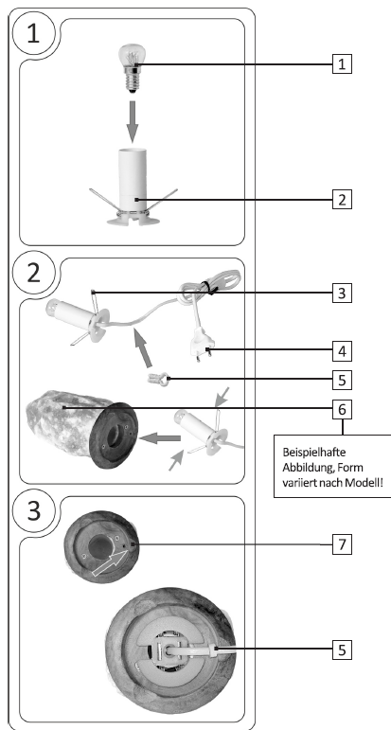
- Ampoule
- douille
- Ressort
- Fiche d’alimentation
- Support de câble
- Cristaux de sel
- Orifice

Remplacement d’ampoule :
- Débranchez le cristal de sel de la prise secteur et laissez le luminaire refroidir.
- Desserrez ensuite légèrement le support de câble (5)
- Maintenant desserrez prudemment la douille (2) de l’anneau en plastique sur le bas du socle en bois.
- Retirez lentement la douille (2) complétement du cristal de sel
- Dévisser l’ampoule (1) défectueuse de cette douille (2)
- Puis vissez une nouvelle ampoule (1) compatible dans la douille (2).
- Rassemblez les ressorts (3) situés sur la douille (2) et insérez la douille à l’intérieur du cristal de sel.
- Passez le câble d’alimentation dans l’orifice (7) et fixez-le en appuyant sur le support de câble (5) dans l’emplacement prévu à cet effet.
- Insérez la fiche d’alimentation dans la prise secteur et allumez le luminaire.

